PLAN EDUCATIVO APRENDEMOS JUNTOS EN CASA
FICHA PEDAGÓGICA
Actividades MATEMÁTICA TERCERO proyecto 5 semana 4
REGRESIÓN Y CORRELACIÓN

- El profesor de Educación Física mide las distancias recorridas (en metros) para diferentes tiempos (en segundos) de un estudiante que se entrena diariamente. Los resultados están registrados en el conjunto:

D= {(4; 45,42), (6,5; 60,3), (11; 88,2), (14, 107), (18, 131)}

- En el sistema de coordenadas rectangulares, representa gráficamente el conjunto de datos D. ¿Tiene la tendencia de una recta?

- Aplica el método de mínimos cuadrados para calcular las constantes aplicando las fórmulas vistas:
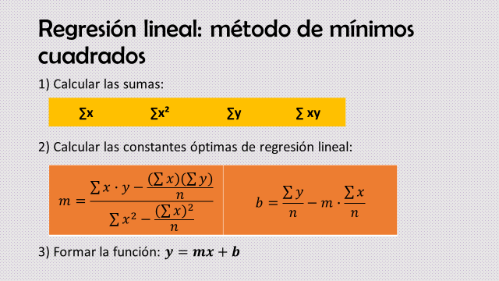

- Escribe la recta obtenida y grafícala en el literal a.

